CISP注册信息安全专业人员认证
培训班
培训服务一览表
培训地点 | 北京 | 西安 | 广州 | 杭州 | 上海 | 北京
培训时间 | 7月  27-31 | 8月  27-31 | 9月  24-28 | 10月  27-31 | 11月  26-30 | 12月  26-30
培训方式 | · 现场面授 · 线上授课 · 录播回放
专家授课 | · 5天集中培训学习：每天6课时，实战专家授课  · 理论梳理 · 案例分享 · 实战演练
纸质资料 | 《注册信息安全专业人员培训教材》  CISP考试题库
考试系统 | 针对CISP考试我们有500多道模拟题覆盖率达95%以上
社群服务 | · 学员在线交流 · 专家在线答疑 · 班主任教学管理
此课程可根据具体需求定制企业内训解决方案

培训收益
通过此次课程培训，可使学习者获得如下收益：
1.信息安全保障：理解信息安全保障的框架、基本原理和实践，掌握注册信息安全专业的基础知识。
2.信息安全技术：掌握密码技术、访问控制、审计监控等安全技术机制，网络、操作系统、数据库和应用软件等方面的基本安全原理和实践，以及信息安全攻防和软件安全开发相关的技术知识。
3.信息安全管理：理解信息安全管理体系的建设、信息安全的风险管理、安全管理措施等相关的管理知识。
4.信息安全工程：理解信息安全相关的工程的基本理论和实践方法。
5.信息安全标准法规：掌握信息安全相关的标准、法律法规、政策和道德规范等通用基础知识。
6.考试通过后获得中国信息安全测评中心颁发的CISP（注册信息安全工程师）证书。

CISP介绍
注册信息安全专业人员（英文名称Certified Information Security Professional，简称“CISP"），是由中国信息安全测评中心于2002年推出的、业内公认的国内信息安全领域最权威的国家级认证，自推出以来累计为国家培养了近2万名持证人员。培训的学员涵盖了中央和国家机关、地方政府部门、军队和各企事业单位。通过CISP培训及认证，为各单位的信息安全岗位储备了专业型的技术人才，大大提高了各单位信息安全保障的综合能力。同时，通过CISP认证的人员，具备了符合国际标准要求的信息安全知识和能力，并为其今后的发展提供新的机遇。

培训特色
1.理论与实践相结合、案例分析与实验穿插进行；
2.专家精彩内容解析、学员专题讨论、分组研究；
3.通过全面知识理解、专题技能掌握和安全实践增强的授课方式。

日程安排
注册信息安全专业人员（CISP）认证培训内容涵盖信息安全保障、信息安全技术、信息安全标准法规、信息安全管理、信息安全工程等方面。培训教材采用中国信息安全测评中心指定的CISP培训教材，授课教师为中国信息安全测评中心的CISI认证讲师。
课程体系严格遵照中国信息安全测评中心的课程大纲要求，具体培训课程设置如下：

时间 | 模块 | 大纲
第一单元 | 信息安全保障 | 内容一：信息安全保障基础  1 信息安全概念  2 信息安全属性  3 信息安全视角  4 信息安全发展阶段  5 信息安全保障新领域  内容二：安全保障框架模型  1.基于时间的 PDR 与 PPDR 模型  2 信息安全保障技术框架  3 信息系统安全保障评估框架  4 舍伍德的商业应用安全架构
第二单元 | 信息安全监管 | 内容一：网络安全法律体系建设  1 计算机犯罪  2 我国立法体系  3 网络安全法  4 网络安全相关法规  内容二：国家网络安全政策  1 国家网络空间安全战略  2 国家网络安全等级保护相关政策  内容三：网络安全道德准则  1 道德约束  2 职业道德准则  内容四：信息安全标准  1 信息安全标准基础  2 我国信息安全标准  3 网络安全等级保护标准族
第三单元 | 信息安全管理 | 内容一：信息安全管理基础  1 基本概念  2 信息安全管理的作用  内容二：信息安全风险管理  1 风险管理基本概念  2 常见风险管理模型  3 安全风险管理基本过程  内容三：信息安全管理体系建设  1 信息安全管理体系成功因素  2 PDCA 过程  3 信息安全管理体系建设过程  4 文档化  内容四：信息安全管理体系最佳实践  1 信息安全管理体系控制措施类型  2 信息安全管理体系控制措施结构  3 信息安全管理体系控制措施  内容五：信息安全管理体系度量  1 基本概念  2 测量要求与实现
第四单元 | 业务连续性 | 内容一：业务连续性  1 业务连续性管理基础  2 业务连续性计划  内容二：信息安全应急响应  1 信息安全事件与应急响应  2 网络安全应急响应预案  3 计算机取证与保全  4 信息安全应急响应管理过程  内容三：灾难备份与恢复  1 灾难备份与恢复基础  2 灾难恢复相关技术  3 灾难恢复策略  4 灾难恢复管理过程
第五单元 | 安全工程与运营 | 内容一：系统安全工程  1 系统安全工程基础  2 系统安全工程理论基础  3 系统安全工程能力成熟度模型  4 SSE-CMM 的安全工程过程  5 SSE-CMM 的安全工程能力  内容二：安全运营  1 安全运营概述  2 安全运营管理  内容三：内容安全  1 内容安全基础  2 数字版权  3 信息保护  4 网络舆情  内容四：社会工程学与培训教育  1 社会工程学  2 培训教育
第六单元 | 安全评估 | 内容一：安全评估基础  1 安全评估概念  2 安全评估标准  内容二：安全评估实施  1 风险评估相关要素  2 风险评估途径与方法  3 风险评估基本过程  4 风险评估文档  内容三：信息系统审计  1 审计原则与方法  2 审计技术控制  3 审计管理控制  4 审计报告
第七单元 | 安全支撑技术 | 内容一：密码学  1 基本概念  2 对称密码算法  3 公钥密码算法  4 其他密码服务  5 公钥基础设施  内容二：身份鉴别  1 身份鉴别的概念  2 基于实体所知的鉴别  3 基于实体所有的鉴别  4 基于实体特征的鉴别  5 Kerberos 体系  6 认证、授权和计费  内容三：访问控制  1访问控制模型的基本概念  2 自主访问控制模型  3 强制访问控制模型  4 基于角色的访问控制模型  5 基于规则的访问控制模型  6 特权管理基础设施
第八单元 | 物理与网络通信安全 | 内容一：物理安全  1 环境安全  2 设施安全  3 传输安全  内容二：OSI 通信模型  1 OSI 模型  2 OSI 模型通信过程  3 OSI 模型安全体系构成  内容三：TCP/IP 协议安全  1 协议结构及安全问题  2 安全解决方案  内容四：无线通信安全  1 无线局域网安全  2 蓝牙通信安全  3 RFID 通信安全  内容五：典型网络攻击防范  1 欺骗攻击  2 拒绝服务攻击  内容六：网络安全防护技术  1 入侵检测系统  2 防火墙  3 安全隔离与信息交换系统  4 虚拟专网
第九单元 | 计算环境安全 | 内容一：操作系统安全  1 操作系统安全机制  2 操作系统安全配置  内容二：信息收集与系统攻击  1 信息收集  2 缓冲区溢出攻击  内容三：恶意代码防护  1 恶意代码的预防  2 恶意代码的检测分析  3 恶意代码的消除  4 基于互联网的恶意代码防护  内容四：应用安全  1 web 应用安全  2 电子邮件安全  3 其他互联网应用  内容五：数据安全  1 数据库安全  2 数据泄露防护
第十单元 | 软件安全开发 | 内容一：软件安全开发生命周期  1 软件生命周期模型  2 软件危机与安全问题  3 软件安全生命周期模型  内容二：软件安全需求及设计  1 威胁建模  2 软件安全需求分析  3 软件安全设计  内容三：软件安全实现  1 安全编码原则  2 代码安全编译  3 代码安全审核  内容四：软件安全测试  1 软件测试  2 软件安全测试  内容五：软件安全交付  1 软件供应链安全  2 软件安全验收  3 软件安全部署

授课专家
商老师 22年IT职业培训生涯，20000学时授课经历，国内IT培训金牌讲师。具有丰富的教学和实践经验，对IT职业培训有深刻的理解。曾参与“国家网络技术水平考试”体系设计、课程研发和教师培训，在项目管理、IT服务管理、网络操作系统、网际互联设备、数据库、信息安全等领域有深入的研究。在国内多家大中型企业担任网络安全规划设计顾问。为国内多个行业进行项目管理、网络与信息安全及数据库课程培训，全国巡讲上百场。授课过程理论与实践并重，深入浅出，讲课诙谐幽默、气氛活跃，深受广大学员好评。
樊老师 二十年IT职业培训生涯，9000学时授课经历，国内IT培训金牌讲师。为国内多个行业进行项目管理、网络安全及数据库课程培训，全国巡讲上百场。
袁老师 信息安全架构设计、体系规划、12年网络安全工作经验，15年讲师经验，曾就职于天津电信，神州数码公司，国家注册信息安全专家（CISSP和CISP)。
王老师 十二年信息安全领域工作经验，具有丰富的教学和实践经验，拥有安全领域多项资质认证，如CISI\CISP\CISAW\CISSP\CISA\Security+等，现任北京某大型企业的信息安全总监。

考试及取证
CISP考试由中国信息安全测评中心组织实施，考试合格后可获得由中国信息安全测评中心颁发的“注册信息安全专业人员(CISP)"证书。
注：考试不通过的学员可免费参加二次补考
关于有效期和续证：证书有效期三年，三年后由授权机构办理续证，1500元/三年/人。

培训费用
培训费：9600元/人（含培训费6600元、考试费3000元、注册服务费、注册年金等）。
需提前提交的材料：
1．个人近期免冠2寸蓝底深色照片2张（后面标注姓名，不粘贴）；
2．身份证（正反面复印在一张纸上）复印件l份（务必清晰）；
3．学历、学位证明复印件l份；
4．“注册信息安全人员考试及注册申请表”纸质盖章版1份。
注:申请表封面需要学员填写申请类型，学员可根据自身情况在CISE(注册信息安全工程师)和CIS0(注册信息安全管理人员)中选一个(必须选)

报名回执《CISP注册信息安全专业人员认证》
单位名称
（开发票名称）
快递地址 |  |  | 邮编
联 系 人 |  |  | 电话
Email
学员姓名 | 邮箱 | 联系电话 |  | 培训地点  （培训方式） |  | 是否住宿
发票信息： | 单位名称：  统一社会信用代码：  开户银行：  账号：  地址：  电话：

联系方式

联系方式：中企联企业培训网
咨询电话：010-62885261
联 系 人：潘洪利 13051501222
电子邮箱：phL568@163.com
网 址：www.zqLpx.com
证书样本（CISE）
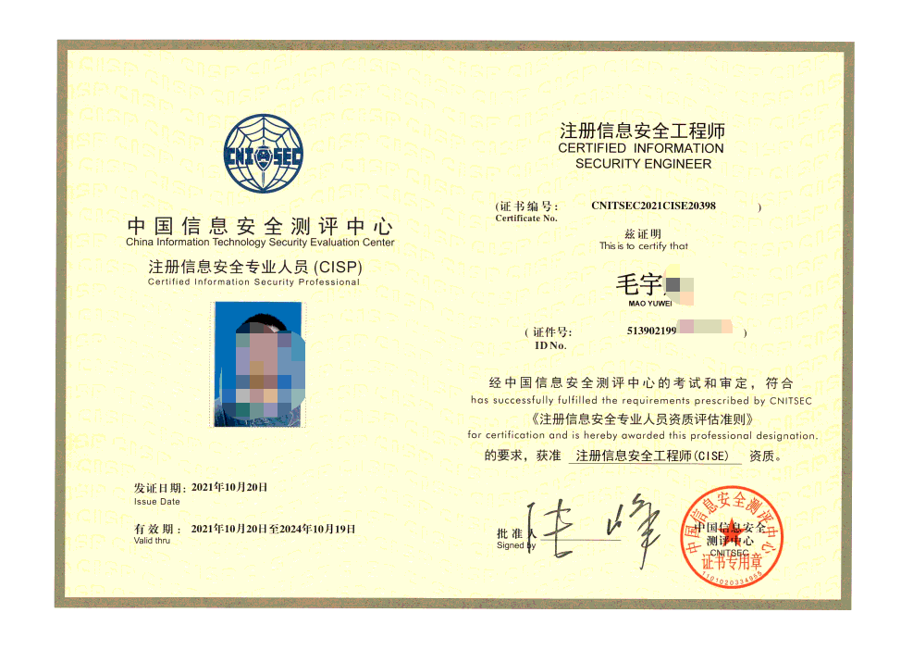

证书样本（CISO）
